Mi primera experiencia en Bolivia
Memoria de un viaje “iniciático” (1987)

Eduardo de la Serna

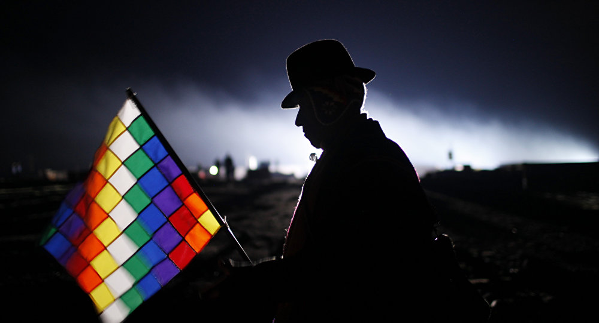

Yo venía de dos situaciones difíciles: para empezar, la dictadura cívico-eclesiástico-militar que me había provocado un “exilio interno” del que fui saliendo muy lentamente (simbólicamente, y por una serie de acontecimientos suelo pensar recién en 1996 como el “fin” del exilio) y también la experiencia – que hoy veo muy críticamente – del Seminario en el que fuimos fomateados, y mis primeros años de cura (1981). Cuando finalmente me autorizaron a dejar la arquidiócesis de Buenos Aires para ir a Quilmes (1987), antes de llegar hicimos, con un grupo variado, un viaje a Bolivia: entramos por Villazón rumbo a Oruro (allí visitamos muchas comunidades campesinas, en torno al santuario de Quillacas), fuimos a Cochabamba, La Paz y al santuario de la Virgen de Copacabana. Recuerdo, incluso, irónicamente, que celebramos y brindamos en La Paz el 11 de febrero porque ese día el cardenal Aramburu cumplía 75 años y debía presentar su renuncia. Estando en Oruro recuerdo, también, la fiesta de la ciudad, la fascinante homilía crítica del obispo y el acompañamiento, después, a recuperar la radio campesina que Banzer había expropiado. Fuimos con la gente de las Comunidades Eclesiales de Base de Oruro (fue mi primera experiencia de CEBs, de las que sólo había oído hablar o había leído). Podría contar anécdotas varias de este viaje, pero no es el caso. Hay dos elementos que me interesan resaltar.

En la recuperación de la radio, entre sikus, erkenchos y zampoñas, al llegar al lugar también llegaron los mineros:

“-Eduardo, prepara la cámara, llegaron los mineros” me dijo el animador de las CEBs.
“¿Y?”, le pregunté desde mi ignorancia absoluta y desconocimiento…
“-Ay, Eduardo… - me respondió casi perdonándome – mineros… ¡dinamita!”

Al rato apareció el ejército, lacrimógenos y demás. Pero me llamó la atención que no nos cercaron (estábamos en mitad de cuadra). Bastaba con poner un retén cada esquina y no teníamos salida.

“- Es que saben que los indígenas son pacíficos, pero si los rodean ¡avanzan! y los tendrían que matar” me dijo el que a esa altura ya era mi catequista.

Al volver a Buenos Aires, y ya empezando mi nueva experiencia eclesial quilmeña, entré en una maravillosa crisis eclesial. El seminario nos había formateado eclesiocéntricamente. La obediencia era la virtud casi principal (hasta una vez, un superior, en una misa dijo ante todo el seminario “prefiero equivocarme con el superior antes que acertar sin él”; nadie respondió ante ese desatino). “El que obedece nunca se equivoca” repiten los eclesiólatras. Y una cosa que descubrí, al ver la Iglesia boliviana es que la Iglesia es un movimiento, un pueblo, y que los obispos, por ejemplo, también deben ser obedientes a la Iglesia porque “no son la Iglesia”. Y que es posible (y lo habíamos experimentado) que hubiera obispos que no fueran obedientes. Y – en ese caso – no era al obispo sino a la Iglesia a la que debíamos obediencia. La dictadura había sido un ejemplo excelente de todo eso. La Iglesia no es un gallinero sino una mesa compartida.

Desde ese entonces siento que tengo una deuda con Bolivia, con su Iglesia, con su gente.

Cuando hoy veo “otra Iglesia” en Bolivia, o mejor, otra jerarquía, me lleno de dolor, “la Iglesia que Juan Pablo nos legó”, parafraseamos. Gente amiga (de esos lugares) me volvió a abrir los ojos: la jerarquía tenía gran credibilidad por sus acciones sociales, sus ONG, su cercanía con el pueblo, en especial los sufrientes. Pero resulta que vinieron gobiernos que tuvieron más acciones sociales, más cercanía, empezaron procesos de justicia y la jerarquía quedó descolocada. Pareciera una cuestión de competencia (acoto yo). La jerarquía perdió poder. Y en lugar de aplaudir, acompañar y eventualmente, (desde los pobres) criticar, se posicionó en “la vereda de enfrente” (o grieta, si se quiere).

Y, para peor, avanzan las Iglesias electrónicas. Nueva competencia religiosa, entonces. Y esto se ve por doquier, no solamente en Bolivia. Y resulta más triste todavía ver cierta jerarquía que prefiere quedar cerca o junto a los fundamentalismos a la hora de cerrar todas las puertas, antes que abrirse a la novedad, al disenso, al debate… a les diferentes. Y acá aparece la Biblia, leída – expresamente – como “la Iglesia” dice que no hay que leerla. Y otra vez pretendo ser fiel a “la Iglesia” y no a los jerarcas que se abroquelan en sus miedos.

Bolivia me enseñó a ver la realidad de Bolivia hoy, y también la de Chile, la de Brasil, Venezuela, Colombia, Ecuador y también de la Argentina. ¿Cómo no estarle agradecido?

foto tomada de https://mundo.sputniknews.com/america-latina/201911121089295308-marchas-en-defensa-de-la-bandera-indigena-wiphala-tensan-proceso-politico-en-bolivia/

http:\\blogeduopp1.blogspot.com
https://www.religiondigital.org/un_oido_en_el_evangelio_y_otro_en_el_pueblo/

